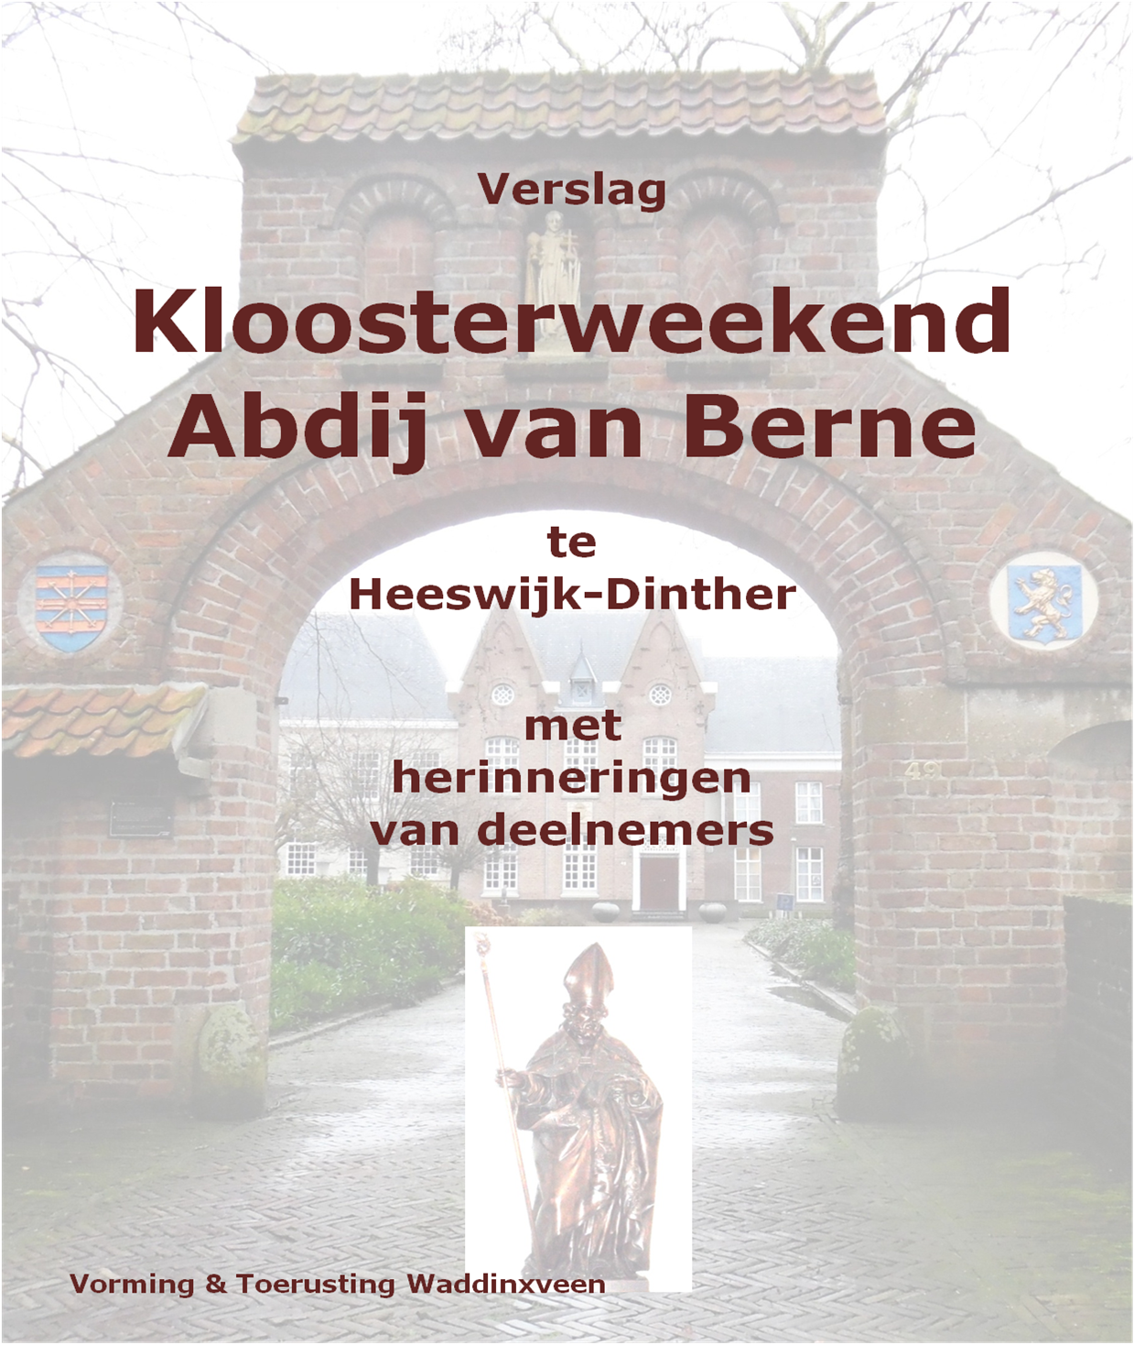

Vrijdagmiddag 29 januari rond drie uur waren alle deelnemers present in de ontvangkamer van de Abdij van Berne. Broeder Piet heette ons welkom en maakte ons enigszins wegwijs in het doolhof van gangen en trappen. Het gebouw kent oudere delen maar ook nieuwe vleugels. Onze ruime kamers op de eerste verdieping waren keurig aangeduid met naambordjes.
We waren met 16 mensen: Tineke, Jaap, Gea, Hellen, Joke, Ruud, Detta, Peter, Cobi, Gemma, Monique, Marjo, Suzanna en Laura, begeleid door Gerard (predikant PKN) en Dick (diaken RK).

Detta:  Het was een leerrijk weekend, waar ik een heel waardevolle en informatieve tijd mocht doorbrengen met de andere deelnemers, zonder radio of TV met de soms negatieve berichtgevingen en voor mij zelfs geen telefoon mee.  We baden met de broeders ’s morgens de Lauden & Metten - die ik heilzaam heb ervaren, net als de Eucharistievieringen midden op de dag en als afsluiting 's avonds de Vespers - die voor mij als dank voor de dag betekenisvol zijn. De Eucharistieviering op zondag was echt een feest met al de kerkgangers, die dynamische preek van de abt en de communie met matze en wijn, daar kreeg ik een gevoel van heiligheid bij en dat maakte me stil en klein.  Ik zal zeker onze gastheer broeder Piet niet vergeten, wat dwingt hij respect af met z'n 80 jaar (‘eiken leeftijd’), hij is een ware Norbertijn - die pater heeft een talenknobbel met z'n kennis van de dode talen; ook zijn kennis van Augustinus en diens aanhanger en opvolger Norbertus dwingt respect af, en dan ook nog zijn kunstkennis over de verzameling Iconen van de Abdij.  Het weekend ging ook over Augustinus (355-430), die dicht bij zichzelf was gebleven tijdens zijn leven als reiziger en filosoof, en die zijn gedachtegoed via Norbertus naar zijn volgelingen en aanhangers heeft kunnen overdragen, o.a. door het bouwen van een Abdij op deze plaats in de 12e eeuw. Vele eeuwen lang moesten zij uitwijken naar Vilvoorde bij Brussel. Godzijdank hebben zij in de 19e eeuw de huidige Abdij kunnen stichten in Berne, waar ze hun prachtige werk als witheren voor de hele omgeving in Noord-Brabant doen en waarachtige gastheren zijn.  Na het brainstormen in de groep was het goed toeven in de stiltetuin. | 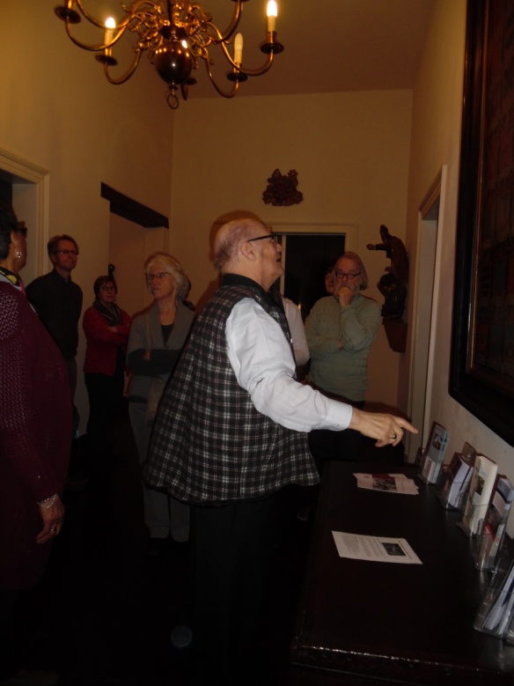  Broeder Piet vertelt  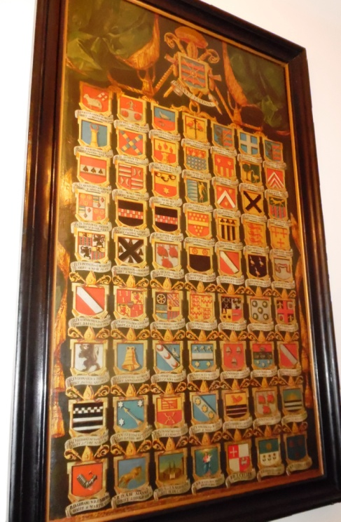

Onze groepsgesprekken gingen over het gedachtegoed van kerkvader Augustinus. Onze eerste bijeenkomst was in de Augustinuszaal (!), maar we ontdekten al gauw dat de huiskamer (Privé Chalet) veel gezelliger was om met elkaar te praten. Met z’n zestienen in een kring, dat ging prima.
De gesprekken waren voorbereid en werden geleid door Dick en Gerard, aan de hand van het boekje Zeven vragen aan Augustinus van Paul van Geest en Monic Slingerland. We bespraken de vragen ‘Wie ben ik eigenlijk?’ (vrijdagavond), ‘Hoe wordt ik gelukkig?’ (zaterdagmorgen), ‘Bidden en werken’ (zaterdagmiddag) en ‘Hoe leven we goed samen?’(zaterdagavond). Alles wat Augustinus in zijn werken aandraagt was en is gericht op het samenleven in een gemeenschap zonder jezelf te verliezen. Dit wordt mooi samengevat in een gebed van Augustinus (Belijdenissen 4, 16):

‘Heer onze God, onder de schutse van uw vleugels hopen wij. Bescherm ons en draag ons.
U zult ons van kleins af aan dragen; totdat onze haren vergrijsd zijn zult U ons dragen. Want als U onze kracht zijt, dan zijn wij sterk, terwijl onze sterkte enkel zwakheid is. Bij U leeft al wat goed is voor ons, voor altijd.’
Bekend is ook zijn uitspraak ‘Onrustig is ons hart in ons, tot het rust vindt in U’, evenals zijn tekst
‘Veel te laat heb ik jou lief gekregen  schoonheid wat ben je oud wat ben je nieuw  veel te laat heb ik jou lief gekregen.  Binnen in mij was je, ik was buiten  en ik zocht jou als een ziende blinde  buiten mij, en uitgestort als water  liep ik van jou weg en liep verloren  tussen zoveel schoonheid die niet jij was.  Toen heb jij geroepen en geschreeuwd,  door mijn doofheid ben jij heen gebroken.  Oogverblindend ben jij opgedaagd  om mijn blindheid op de vlucht te jagen.  Geuren deed jij en ik haalde adem,  nog snak ik naar adem en naar jou.  Proeven deed ik jou en sindsdien dorst ik,  honger ik naar jou. Mij, lichtgeraakte,  heb jij doen ontbranden. En nu brand ik  lichterlaaie naar jou toe, om vrede.’  Huub Oosterhuis / Augustinus | 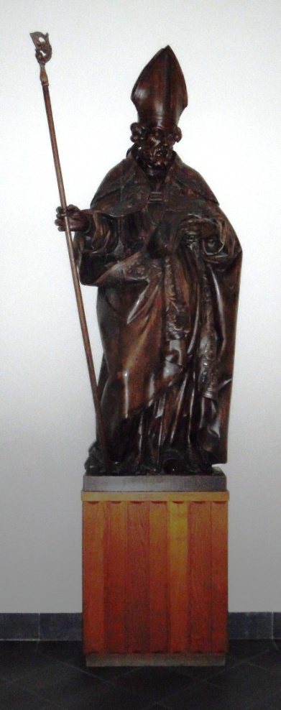  Beeld van Augustinus in de gang van de Abdij

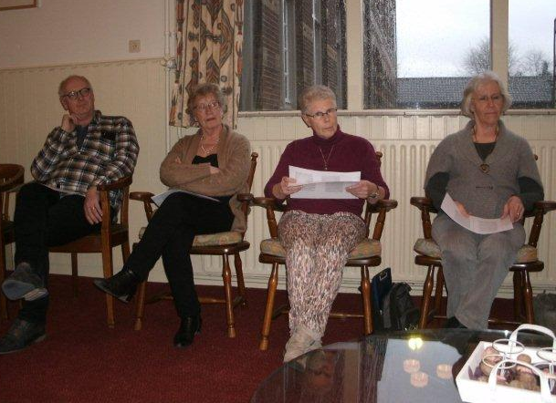  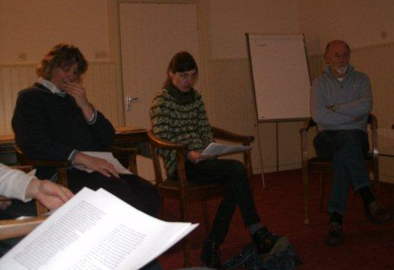 | 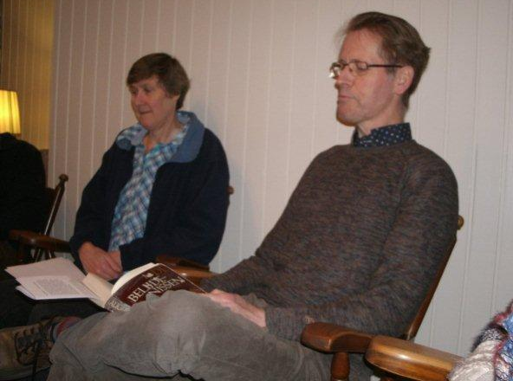  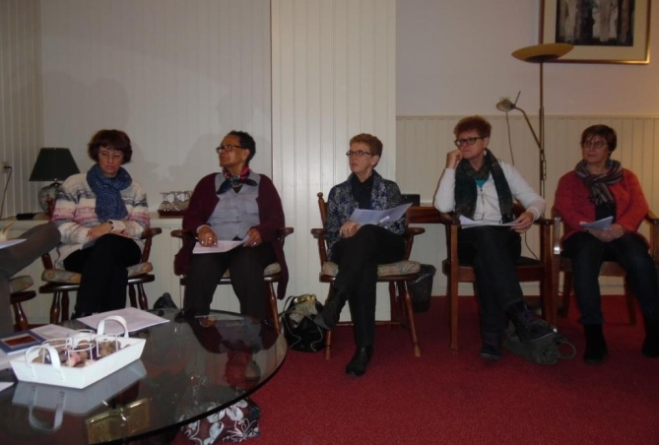

De maaltijden werden in de refter gehouden, altijd samen met de aanwezige broeders. Dat waren vooral oudere mannen, want het merendeel van de 22 broeders, die in deze abdij wonen, was elders in binnen- en buitenland voor werkzaamheden in kerk en onderwijs. Na de maaltijden werden ook wij als gasten bij toerbeurt ingeschakeld bij het afruimen en afwassen.

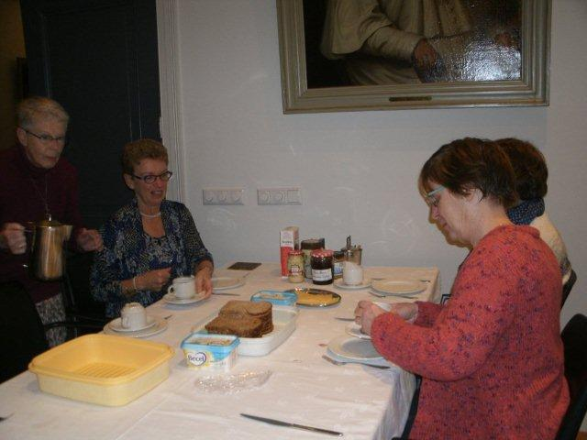  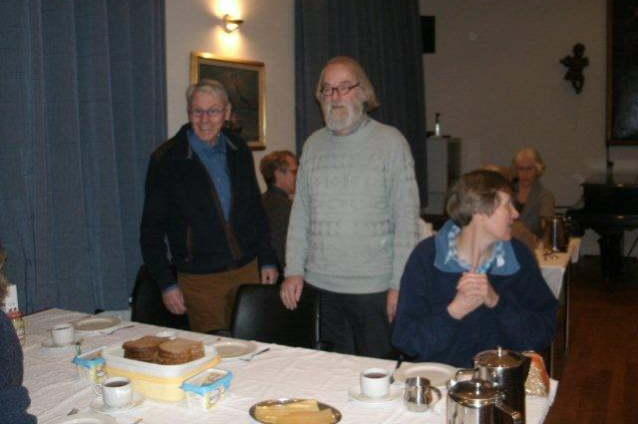  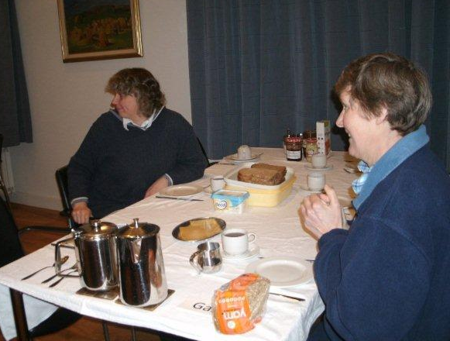  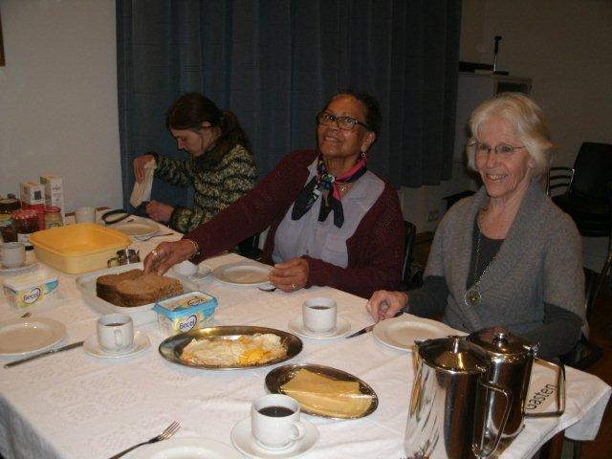  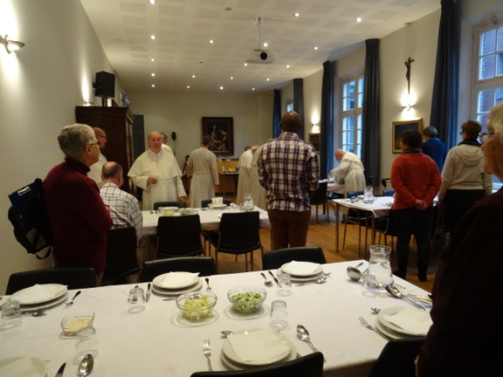 | Tineke:  Als ik terugkijk naar het afgelopen weekend, krijg  ik toch een goed gevoel, al had ik het wat ingetogener, wat spiritueler verwacht. Gehoopt misschien?  Sta ik, zoals vandaag, om half acht op dan bedenk ik dat de broeders al de Metten & Lauden hebben gehouden, aan het ontbijt zijn en aan hun werkzaamheden beginnen. Alle respect!  Hoe houden zij het vol om dag in dag uit zo te leven? Voor mijn gevoel zit er weinig rust in hun leven. Werken, ter kerke en een maaltijd. Kom je zo dichter bij God en dichter bij een betere wereld? Ik betwijfel het.  Het was voor mij een eerste kennismaking met het kloosterleven.  Ga ik nogmaals? Daarover heb ik twijfels. Eerst ga ik mij dan goed realiseren: wat is het voor een klooster, waar staan zij voor?  De verzorging van de gasten was uitstekend dat mag ook wel gezegd worden.  Geweldige abdij met prachtige iconen, beelden en schilderijen zeer de moeite waard!  Peter:  Even weg uit het alledaagse, los van de druk die we ons zelf steeds opleggen, druk van alles wat volgens onszelf moet. Even de tijd van alle dag stilgezet. Het leverde andere, nieuwe tijd op, tijd van momenten die wellicht werkelijk tellen, zoals God zoeken en misschien soms ervaren in de kerk of in de stilte lopend door de gangen van de priorij, openhartige gesprekken met elkaar, momenten met elkaar in een sfeer van vertrouwen.  Bedankt! Voor herhaling vatbaar met misschien nog wat meer momenten voor jezelf.  Hellen:  Ik vond het een bijzondere en inspirerende ervaring om een paar dagen met jullie in de prachtige Abdij van Berne te zijn.  De omgeving, het bijwonen van de diensten, de maaltijden, het verblijf in de abdij en het contact met de broeders en met jullie: het heeft veel mooie indrukken en ervaringen achtergelaten waar ik nog lang op kan teren.  Ook het bezig zijn met de teksten van Augustinus en de mooie gesprekken over wat deze oude woorden nu nog voor ons (kunnen) betekenen vond ik heel waardevol.  Wel vond ik het programma wat vol en ik had wel wat meer tijd willen hebben voor mezelf en voor individuele ontmoetingen en/of gesprekken met jullie tijdens een wandeling. Waarbij ik me wel realiseer dat het weer niet meewerkte.  Heel veel dank voor ieders bijdrage aan dit weekend. Ik ga zeker vaker een klooster bezoeken. Het is heilzaam voor lichaam en geest heb ik ontdekt.

Uiteraard waren we aanwezig bij de getijden - in de ochtend en aan het eind van de middag - en bij de eucharistievieringen midden op de dag. Het was vroeg opstaan om ’s morgens om 7.00 uur (!) in de kerk te zijn. Op zondag kregen we een extra uurtje slaap, want dan beginnen de Metten & Lauden een uurtje later, om 8.00 uur.

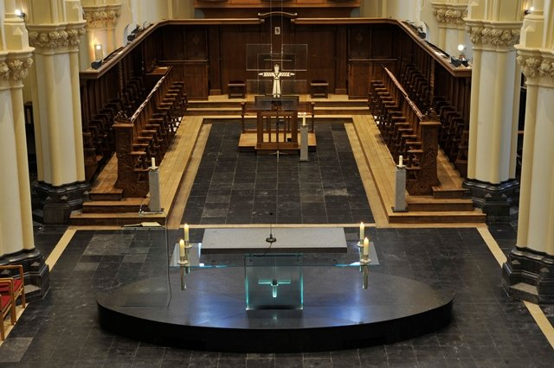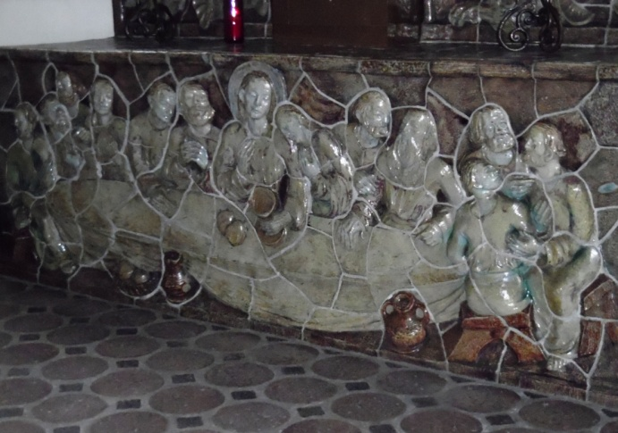
Oud en nieuw in de kerk van de abdij

We waren allen onder de indruk van, en aangeraakt door, de moedige preek tijdens de eucharistieviering op zondag, die daarom in dit verslag afgedrukt staat.

Preek op de 4e Zondag door het jaar, zondag 31 januari 2016, jaar C ‘Tegen alle weerstand in’
door abt Denis Hendrickx o.praem.
Lezingen: Jeremia 1,4-5.17-19; 1 Korintiërs 12,31;13,1-13; Lucas 4,21-30

Een volk mag best fier en trots zijn op zichzelf. Ik denk dat de Joden – gezien hun geschiedenis – best reden hebben om dat te zijn: ondanks alle ellende en vernedering in tijden van ballingschap en bezetting hadden en hebben zij hun eigenwaarde behouden en versterkt. Maar zo nu en dan – en ook dat leert onze geschiedenis – slaat die eigenwaarde om in meerwaarde: soms denken ze meer te zijn dan een ander. Als je in het huidige
Israël komt voel je dat en krijg je eerder sympathie voor de Palestijnen dan voor de Joden. De Joden denken wat al te gemakkelijk: wij zijn het volk van God – en zo menen ze dan – het enige volk van God. Dus – zo geloven ze heilig – dat ze in alles op de eerste plaats komen. En hoe zo’n trotsheid kan doorslaan zien we ook sterk in ons huidige maatschappelijke en politieke leven. Trots op je eigen land wil niet zeggen dat je je dus moet afzetten tegen anderen en zeker niet tegen hen die van buiten zijn gekomen omdat het in het thuisland nauwelijks nog een leven is. Het mag toch niet zo zijn dat je als media, ogenschijnlijk meer en meer belust op sensatie, dat je blijkbaar zo’n gevoelen voortdurend moet aanwakkeren; het is toch ongehoord dat je zo’n gevoelen letterlijk als dode varkens ophangt in een boom, je kunt het als politici toch niet maken om in je beleidsuitgangspunten nagenoeg tot haat op te roepen.
Zoals de dorpsgenoten van Jezus bij Hem een streepje denken voor te hebben, zo denken de Joden bij God vooraan te staan. Maar dat, zegt Jezus, is verkeerd gedacht. Dan hebben ze hun eigen geschiedenis niet al te best geleerd en in het hoofd geprent. Elia bijvoorbeeld werd door de Heer tijdens de hongersnood niet opgedragen naar armen in eigen land te gaan, maar hij werd naar de weduwe over de grens in Sidon gezonden. En in de tijd van Elisa waren er volop melaatsen in Israël maar hij genas eerst Naäman uit Syrië.
‘Eigen volk eerst’ is voor allerlei volken een grote bekoring, door heel de geschiedenis heen, en niet een gedachte en gevoelen dat God wil. We mogen fier en trots zijn op ons volk, op onze geschiedenis, op ons geloof, op onze kerk. En God is blij met ons, zo horen we Jezus tegen zijn dorpsgenoten zeggen. God is blij met ons, maar niet alleen met ons, en lang niet altijd. Toen ze deze redenering hoorden – zo vertelt Lucas – sprongen ze op en joegen hem de stad uit. Wanneer de zoon van de timmerman daadwerkelijk aan de weg gaat timmeren vinden ze dat aanvankelijk wel erg mooi. Maar nu hij niet blijkt te denken zoals zij, nu Hij hun zegt dat ze als gelovige Joden te veel eigendunk hebben, nu is de boot aan en wordt er al direct denigrerend over hem gesproken: Hij is maar de zoon van een timmerman. Nu hij niet met hen meepraat, en hen tot andere gedachten wil brengen, slaat de instemming om in agressie, en willen ze hem uit de weg ruimen. Maar we kennen de reactie van Jezus: Hij blijft onverschrokken, Hij blijft zijn gedachten formuleren en uitdragen. Dwars tussen zijn dorpsgenoten door blijft Hij zijn eigen weg gaan. Dat maakt Hem tot een echte profeet, zoals Jeremia er van de Heer een moest zijn: ‘Sta op, en zeg tot het volk alles wat ik je opdraag, laat u door hen niet afschrikken; anders jaag ik u voor hun ogen de schrik op het lijf’.
In het vertrouwen dat God met Hem is durft ook Jezus dingen te zeggen die men liever niet hoorde, en kiest hij partij voor hen die met de nek worden aangekeken. Het voelt zo’n beetje aan zoals ik afgelopen maandagavond op een inspraakavond in Heesch kon ervaren. Een medebroeder voerde het woord en pleitte voor een genuanceerd oordeel rond de mogelijke vestiging van een AZC. Tijdens zijn betoog hoorde ik achter me fluisteren: heb je weer zo iemand met dat christelijke sausje. Ik was trots op mijn medebroeder.
De geschiedenis – ook de jongste geschiedenis – vertelt hoe gevaarlijk het is tegen gangbare opinies in te gaan en de kant te kiezen van de marginalen. ‘tegen alle weerstand in’ zo staat het gedrukt op de voorpagina van de liturgie ‘de zondag vieren’ van vandaag. Er zijn heel wat voorbeelden van te geven en enkelen zijn wereldwijd bekend geworden: Bisschop Romero, Peerke Donders, Ghandi, Nelson Mandela……en iedereen onder ons kan dit rijtje wel aanvullen. Hun consequente levenshouding, tegen de heersende klasse in deden uiteindelijk velen bij hen aansluiten. Maar dat ging niet over rozen. Het is dan ook niet altijd plezierig hun levensverhalen te lezen. Ze kunnen schokkend zijn, ze kunnen ons uit ons evenwicht brengen. Dan bestaat de neiging onze oren maar te sluiten, doen alsof het er niet is, alsof ik er niet ben. Soms echter worden we pijnlijk gewezen op ons tekort schieten. En dat nog wel door mensen uit onze eigen omgeving en dat wringt dan.
Vrijmoedige profeten van heel lang geleden, uit recentere tijden en van nu herinneren ons er voortdurend aan wat zichtbaar gemaakt moet worden, over welke betrokkenheid op elkaar het uiteindelijk steeds weer moet gaan: liefde welke handen en voeten krijgt in heel concrete daden.
Vandaag kunnen we in de voetsporen treden van grote profeten van vroeger en nu. Profeten die ons, die mij, in alle toonaarden duidelijk maken dat leven uiteindelijk betekent: samenleven. Liefde zet ons aan om elkaar te helpen, te dragen, op handen te dragen. We zijn op de wereld om elkaar te helpen, niet eenmalig ( zoals veel carnavalsslagers in deze dagen wel eens doen vermoeden ), maar eerder structureel. Om mensen op te tillen uit hun afhankelijkheid en toe te werken naar zelfredzaamheid. Dat is geen eenzijdige beweging, maar gebeurt op basis van onderlinge samenwerking.
Profeten van toen en vandaag wijzen ons de weg. Durven wij het aan om meer en meer in hun voetsporen te treden met alle consequenties van dien.
Amen.

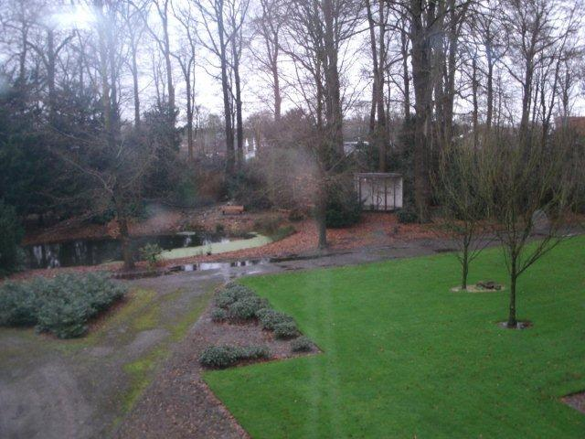  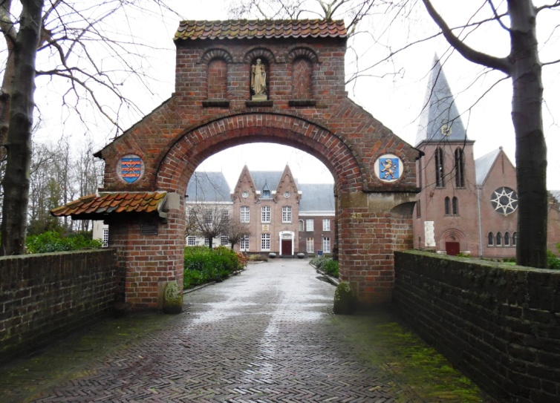  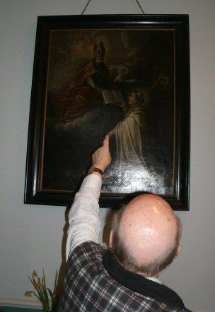  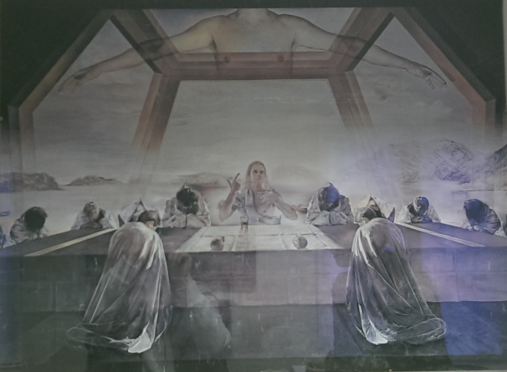 | Marjo:  Het waren fijne, inspirerende dagen!  Ik ben me bewust geworden van het feit dat ik (te) weinig tijd bewust vrij maak om met het/mijn geloof bezig te zijn.  Ik ben me ook bewust geworden hoe belangrijk  ik het vind om met anderen over geloofszaken te praten, van gedachten te wisselen, niet in mijn eigen kringetje gedachten te blijven draaien.  Het programma was wat vol, maar ik heb de gesprekken als plezierig ervaren, als kapstok, zal ik maar zeggen, om met elkaar te praten.  Het weer zat niet mee, ik had graag één of meer wandelingen in de tuin gemaakt, of zomaar wat in de tuin gezeten, mediteren, lezen.  Het heeft me bijzonder geraakt, dat er zo - min of meer - gemakkelijk heel persoonlijke dingen werden gedeeld. Het vertrouwen, de openheid en het saamhorigheidsgevoel heeft diepe indruk gemaakt.  Ook merk ik dat ik het “kloostergevoel” (nog) vast kan houden,ondanks het werk dat gewoon de volgende dag weer begon.  Het verblijf bij de broeders had voor mij wel een dag langer mogen duren.  Ruud:  Joke en ik hebben ondanks het minder fraaie weer, waardoor we geen wandeling konden maken in de kloostertuin, een fijn weekend gehad in de abdij in Heeswijk, met fijne gesprekken met onze groepsgenoten.  Voor mij was het een bijzondere ervaring om een Norbertijner klooster te bezoeken omdat door vrijwilligerswerk mijn belangstelling al was gewekt voor de Norbertijnen. Ik heb ze nu “in natura” zien lopen en kennis genomen van hun beweegredenen om in het klooster te gaan. Het bleek dat het niet een heel streng klooster was en je met de kloosterlingen over veel dingen kon praten. Zij waren heel werelds en geen teruggetrokken wezens. We konden kennis nemen van hun belangstelling voor zaken zoals de iconencollectie. Maar ook de boekwinkel met religieuze boeken van alle richtingen mocht er zijn. De diensten in de kerk gaven een beeld van hoe de kloosterlingen die vierden. Vooral de dienst op zondagmorgen met een volle kerk gaf aan dat het katholieke geloof gelukkig nog sterk leeft in de omgeving van Heeswijk. En er was een goede preek met een actuele problematiek. Het was zonder meer een prima initiatief van Vorming en Toerusting om dit weekend te organiseren.

Gemma:  Alleen en toch zo samen en Geloof, hoop en liefde.  Dit zijn voor mij de kern woorden wat het weekend betreft.  - Ik was er alleen naar toe gegaan maar er was al snel een samen. Niet alleen in / bij de groep maar ook bij de broeders voelde ik me omarmd.  De gesprekken naar aanleiding van de regel van Augustinus, zowel de begeleide als de individuele, waren voor mij verrassend, inzichtgevend en warm. Zo oud en toch nog zo toepasbaar. Ook daar kwam het alleen en toch samen langs.  - Geloof: Omdat ik er weinig bewust mee aan het werk ben / iets mee doe. Ik vond het heel fijn erover te praten en te merken dat geloof op heel verschillende manieren en op verschillende gebieden te ervaren, beleven en onderhouden is.  - Hoop: Uitdaging om meer met het geloof te gaan doen. In dit weekend een kracht en rust ontdekt die | ik maar weinig in het dagelijkse leven ervaar. Die geeft me moed en hoop dat ik deze eigenschappen kan inzetten in plaats van twijfelen aan mijzelf. En dat ik nogmaals in de gelegenheid ben om een keer (al dan niet met een groep) een kloosterperiode te ervaren.  - Liefde: Op dit weekend terugkijkend heb ik dingen van mezelf ontdekt, herkend en erkend, wat mijn zelfvertrouwen heeft vergroot. Liefde naar mijn gezin en mijzelf is totaal veranderd door de afstand die ik heb kunnen nemen, de ervaringen in het delen met elkaar en wat ik terug kreeg over wie ik ben.  Ook ik vond het programma erg vol en - zeker voor iemand zonder zitvlees - een uitdaging. Het was het zeker waard. Meer tijd voor gesprekken onderling had ook fijn kunnen zijn. Had misschien ook meer gebeurd als er in de tuin gewandeld had kunnen worden.  Iedereen nogmaals bedankt!

Op zondag vervolgde broeder Piet zijn rondleiding door de abdij en kon hij ons vol trots de vele kunstschatten van de abdij laten zien, waaronder een bijzondere verzameling iconen
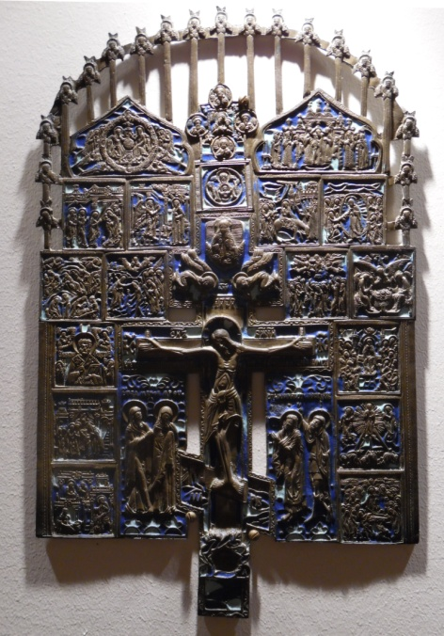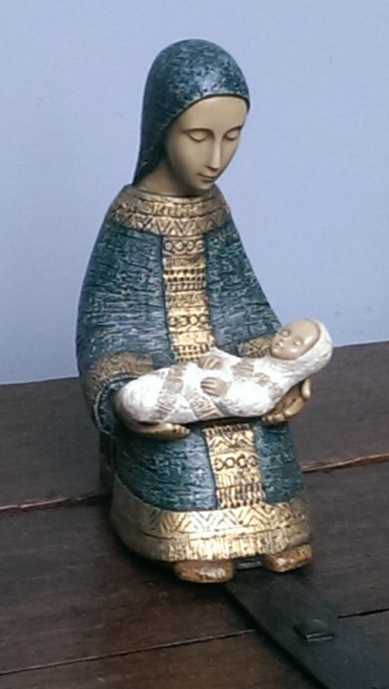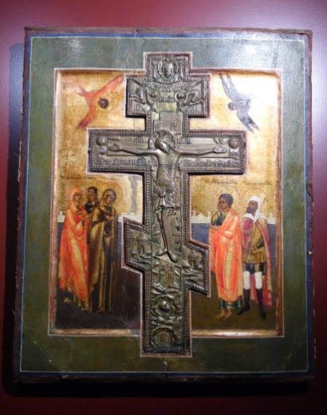

Zondagmiddag rond 14.00 uur was het tijd om weer naar huis te gaan. Eerst kwamen we nog even bij elkaar in de kleine kapel, waar we nog enkele woorden van Augustinus hoorden: (Confessiones VI p.290)
‘Maar wat heb ik nu lief, wanneer ik u liefheb? Geen schoonheid van een lichaam, geen luister van de tijd,
geen lichtglans die mijn aardse ogen lief is, geen heerlijke melodieën van gevarieerd gezang, geen
aangename geur van bloemen, reukwerken en specerijen, geen manna en geen honing, geen ledematen die
welgevallig zijn aan de omhelzingen van het vlees: deze dingen zijn het niet die ik liefheb, wanneer ik mijn
God liefheb. En niettemin heb ik zo iets als een licht lief, zo iets als een stemgeluid, zo iets als een geur, zo
iets als een spijs en zo iets als een omhelzing, wanneer ik mijn God liefheb, die licht is en stemgeluid en geur
en spijs en omhelzing van mijn innerlijke mens, daar waar voor mijn ziel die lichtglans fonkelt, die door geen
plaats bevat wordt, daar waar die klank weerklinkt, die door geen tijd wordt weggerukt, daar waar die geur
hangt, die door geen wind verstrooid wordt, daar waar die smaak bestaat, die door geen gretig eten wordt
verminderd, daar waar die omhelzing wordt gegeven, die door geen verzadiging losraakt. Dat is het wat ik
liefheb, wanneer ik mijn God liefheb.’

